**МИНИСТЕРСТВО ЦИФРОВОГО РАЗВИТИЯ, СВЯЗИ И МАССОВЫХ КОММУНИКАЦИЙ РОССИЙСКОЙ ФЕДЕРАЦИИФЕДЕРАЛЬНОЕ ГОСУДАРСТВЕННОЕ БЮДЖЕТНОЕ ОБРАЗОВАТЕЛЬНОЕ УЧРЕЖДЕНИЕ ВЫСШЕГО ОБРАЗОВАНИЯ**

**«САНКТ-ПЕТЕРБУРГСКИЙ ГОСУДАРСТВЕННЫЙ УНИВЕРСИТЕТ ТЕЛЕКОММУНИКАЦИЙ ИМ. ПРОФ. М.А. БОНЧ-БРУЕВИЧА»**

**(СПбГУТ)**

**Кафедра теоретических основ телекоммуникаций**

**________________________________________________________________**

**Курсовая работа**

**по дисциплине «Теория электрической связи»**

Выполнил

студент 2 курса, гр. РЦТ-22

Балан К. А.

«19» мая 2024

Принял

Зав. кафедры ТОТ

___________Щербатый П. Е.

«___»________ 2024

Санкт-Петербург

2024

Оглавление

Введение 3

Исходные данные 4

1. Структурная схема системы цифровой связи 5

2. Расчет системы цифровой связи 6

2.1. Источник сообщений 6

2.2. Аналого-цифровой преобразователь 11

2.3. Кодер 13

2.4 Формирователь модулирующих символов 15

2.5 Расчет модулятора 20

2.6 Непрерывный канал 26

2.7 Демодулятор 27

2.8 Декодер 30

Выводы 42

Список используемой литературы 43

# Введение

*Цель курсовой работы (КР)* - изучить принципы работы системы цифровой передачи аналоговых сообщений и рассчитать основные характеристики входящих в неё функциональных узлов.

*Задание*: изучить и разработать систему цифровой связи, оптимальную в отношении флуктуационной помехи и исключающую появление межсимвольной помехи.

*Требуется*

1. Изобразить структурную схему системы цифровой связи, включив блоки сглаживающих формирующих фильтров СФФ1 и СФФ2 в передающем устройстве и согласованных фильтров СФ1 и СФ2 в приёмном устройстве.
2. Пояснить назначение всех функциональных узлов системы цифровой связи.
3. Рассчитать основные характеристики системы передачи цифровой информации.

# Исходные данные

**Цель:** Изучить и разработать систему цифровой связи, оптимальную в отношении флуктуационной помехи и исключающую появления межсимвольной помехи.

|  |  |
| --- | --- |
| Параметр | Данные по моему варианту |
| Предельные уровни аналогового сигнала (В) |  |
|  |
| Верхняя частота спектра аналогового сигнала |  |
| Заданный уровень квантования |  |
| Спектральная плотность мощность флуктуационной помехи |  |
| q- номер тактового интервала ошибки |  |
| Вид модуляции | КФМ-4 |

# 1. Структурная схема системы цифровой связи

Система связи предназначена для передачи аналоговых сообщений по цифровому каналу связи.

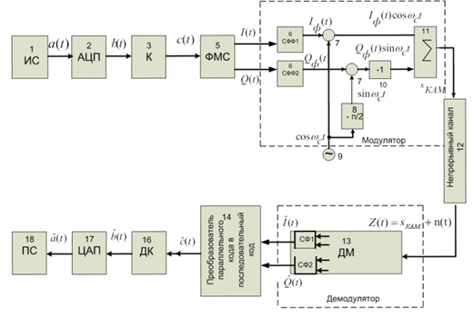

Рис.1 Структурная схема системы цифровой связи

Структурная схема системы цифровой связи.

Входящие в систему цифровой связи функциональные узлы:

1 – источник сообщений;

2 – аналого-цифровой преобразователь (АЦП);

3 – кодер (К);

5 – формирователь модулирующих символов (ФМС) или преобразователь последовательного кода в параллельный код;

6 – сглаживающие формирующие фильтры (СФФ1, СФФ2);

7 – перемножители;

8 – фазовращатель;

9 – генератор гармонических колебаний;

10 – инвертор;

11 – сумматор;

12 – непрерывный канал;

13 – демодулятор (ДМ);

14 – преобразователь параллельного кода в последовательный код;

16 – декодер (ДК);

17 – цифро-аналоговый преобразователь (ЦАП);

18 – получатель сообщений.

# 2. Расчет системы цифровой связи

## 2.1. Источник сообщений

A(t) a(t)

ИС

Источник сообщения (ИС) вырабатывает реализации *a(t)* стационарного случайного процесса *A*(*t*)типа квазибелого шума с параметрами , и . Мгновенные значения сообщения равновероятны в интервале от значения до значения.

Требуется:

1. Написать аналитические выражения для плотности вероятности *w(a)* мгновенных значений сообщения, функции распределения *F(a)* и построить их графики.
2. Рассчитать математическое ожидание и дисперсию *D{A(t)}* сообщения*A*(*t*).
3. Написать аналитическое выражение для спектральной плотности мощностисообщения *A*(*t*)и построить график.
4. Найти аналитическое выражение для корреляционной функциисообщения *A*(*t*) и построить график. По форме графикаопределить, является ли сообщение *A*(*t*) эргодическим случайным процессом или не является таковым.

0

Ход работы:

1. Для нахождения одномерной плотности вероятности мгновенных значений случайного

процесса *a(t)* учтем, что все его мгновенные значения в заданном интервале равновероятны, и, следовательно, плотность вероятности будет постоянна в этом интервале и равна нулю вне этого интервала.

Значение плотности вероятности внутри интервала от до определим из условия нормировки:

Таким образом, аналитическое выражение для плотности распределения вероятности случайного процесса *а*(*t*) имеет вид:

Тогда построим график одномерного закона распределения плотности вероятности мгновенных значений случайного процесса*a*(*t*):

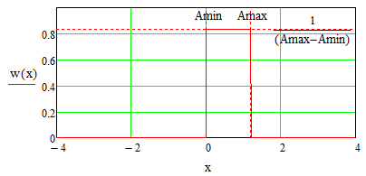

Рис. 2 Распределение плотности вероятности

Функция распределения *F*(*a*) связана с плотностью распределения интегральным соотношением:

При значение плотности вероятности , следовательно,

При значение функции распределения будет находиться следующим образом (∆ = :

При значение функции распределения будет находиться как:

Cоставим систему

Подставляя числовые значения, получим функцию распределения:

Тогда построим график одномерного закона распределения вероятности мгновенных значений случайного процесса*a*(*t*):

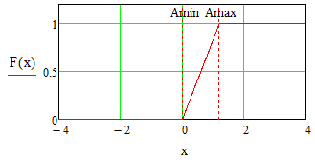

Рис. 3 Функция распределения

1. Найдем математическое ожидание *М* случайного процесса *a*(*t*):

Так как *w*(*a*) вне интервала от до равна нулю, то получим:

То есть получили, что среднее значение случайного процесса *a*(*t*) равно 0 В.

Найдем дисперсию или математическое ожидание квадрата D случайного процесса *a*(*t*):

1. Постоянная составляющаяпроцесса:

Мощностьпеременной составляющей процесса:

Спектральная плотность средней мощности имеет равномерное распределение в интервале частот от 0 до величиной.

Функция спектральной плотности мощности будет иметь вид:

График энергетического спектра:

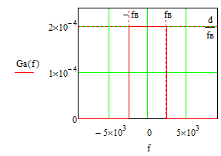

Рис. 4 Энергетический спектр

1. Корреляционную функцию случайного процесса можно определить через его энергетический спектр по теореме Винера-Хинчина.

Теорема Винера-Хинчина – связь между энергетическим спектром и корреляционной функцией:

Корреляционную функцию случайного процесса:

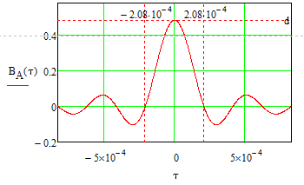

Рис. 5 Корреляционная функция

## 2.2. Аналого-цифровой преобразователь

Аналого-цифровой преобразователь (АЦП) преобразует реализации аналогового (непрерывного) сообщения*А*(*t*) в цифровую форму – поток двоичных символов нулей и единиц, т. е. в последовательность прямоугольных импульсов, где «0» имеет нулевое напряжение, а «1» - прямоугольный импульс положительной полярности.

Преобразование аналогового сигнала в цифровую форму осуществляется в три этапа.

На *первом* этапе производится дискретизация реализации  сообщения по времени. В моменты времени  берутся непрерывные по уровню отсчёты  мгновенных значений реализации . Расстояние между отсчётами равно интервалу , величина которого определяется в соответствии с теоремой Котельникова.

На *втором* этапе выполняется квантование точных отсчётов  по уровню. Для этого интервал  равный разности - разбивается на уровни квантования с постоянным шагом . Уровни квантования нумеруются целыми числами -1. Нумерация уровней начинается с уровня, которому соответствует значение , и заканчивается на уровне, которому соответствует значение . Каждый аналоговый отсчёт  заменяется значением ближайшего к нему уровня 0квантования  в виде целого числа, удовлетворяющего неравенству . Получаем квантованный отсчёт  в виде целого числа в десятичной форме счисления.

На *третьем* этапе число  в десятичной форме переводится в двоичную форму счисления в виде последовательности  двоичных символов и на выходе АЦП появляется сигнал в виде двоичной цифровой последовательности  информационных символов.

Расчёты:

1. Интервал дискретизации для получения) реализации *A*(t*),*
2. Частоты дискретизации:
3. Число уровней квантования L:
4. Расчет мощности шума квантования:

*=-52.041 дБ*

1. Найти минимальное число *k* двоичных разрядов, требуемое для записи в двоичной форме любого номера *j* из *L* −1 номеров уровней квантования. Параметры подбираются так, чтобы *L* = 2*k*, где *k* – разрядность АЦП, *L = 2k*,, где k – разрядность АЦП

*k* = *log2*512 = 9

1. Запись ­ разрядного двоичного числа, соответствующего заданному уровню квантования *j*:

j=340

1. Осциллограмма сигнала на выходе АЦП:

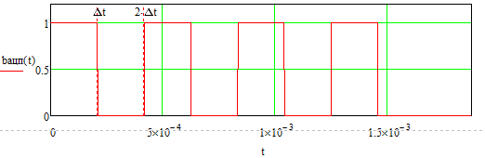

Рис.7 Осциллограмма на выходе АЦП

## 2.3. Кодер

Простейший двоичный сверточный кодер выполняет кодирование и образует модулирующий сигнал b(t). Последовательность символов на выходе кодера можно рассматривать как свертку импульсной характеристики кодера с выходной последовательностью информационных сигналов.

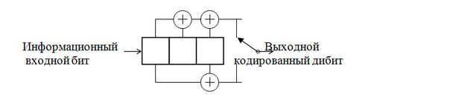

Рис.8 схема свёрточного кодера

**Параметры кодера:**

k - количество информационных символов, поступающих на вход кодера в виде информационного блока; k=1 .

n - количество кодовых символов, поступающих с выхода кодера в виде кодового блока; n=2.

K- длина кодового ограничения; K=3.

Отношение называется степенью кодирования и является мерой добавленной избыточности; .

Векторы связи; g1 = 111 и g2 = 101.

Расчет импульсной характеристики кодера.

Реакция кодера на входной сигнал = 10000…. называется импульсной характеристикой кодера.

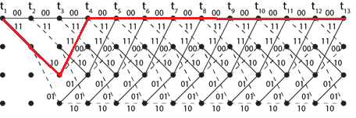

Рис.9 Расчет импульсной характеристики кодера

|  |  |  |  |  |  |  |  |  |  |
| --- | --- | --- | --- | --- | --- | --- | --- | --- | --- |
| Входные символы | 1 | 0 | 0 | 0 | 0 | 0 | 0 | 0 | 0 |
| Выходные символы | 11 | 10 | 11 | 00 | 00 | 00 | 00 | 00 | 00 |

Следовательно, импульсная характеристика кодера *h*(*k*)*=*111011000.

Кодовое расстояние *d* = 5, т.к. расстояние Хемминга между кодовой последовательностью и нулевой кодовой последовательностью равна 5, т.е. кодовое расстояние для сверточного кода, порождаемым кодером на рис. 8 , будет равно 5. Величина может быть также определена как число единичных символов в импульсной характеристике свёрточного кодера.

**Расчётная диаграмма сверточного кодера.**

1. Решетчатая диаграмма сверточного кодера от момента времени t1 до момента t10:

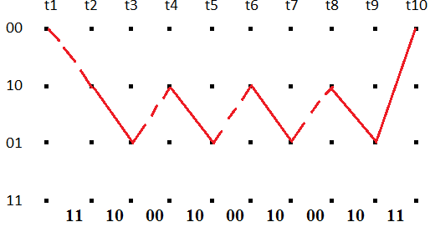

Рис.9 Решетчатая диаграмма кодера

m - исходное сообщения, u – конечное сообщения.

m=101010100

u=11 10 00 10 00 10 00 10 11

## 2.4 Формирователь модулирующих символов

Формирователь модулирующих сигналов (ФМС) предназначен для преобразования двоичного цифрового потока от кодера *C*(*t*) в модулирующие сигналы *I*(*t*) и *Q*(*t*), которые необходимо подавать на синфазный и квадратурный входы модулятора для получения заданного сигнального созвездия на его выходе. Он должен содержать:

- регистр сдвига для деления входного потока бит от кодера на группы, передаваемые одним сигналом *s*КФМ(*t*) (дибиты при *QPSK* и квадбиты при *QASK*);

- преобразователи уровней битовых сигналов (униполярной кодировки в биполярную: при *QPSK* «0» → *h*, «1» → –*h*; при *QASK* «00» → 3*h*, «01» → *h*, «10» → –*h*, «11» → –3*h*);

- дополнительно, при *QASK,* –кодопреобразователь исходного кода квадбит в код Грея для выравнивания минимальных расстояний между сигналами модулятора и соответствующим им квадбитам.

1.Сигнальное созвездие для заданного вида модуляции

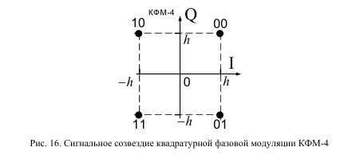

2. График реализации *c(t*) случайного процесса *С(t)* с выхода блока сверточного кодера (К) на входе блока ФМС на первых 18 бинарных интервалах длительностью :

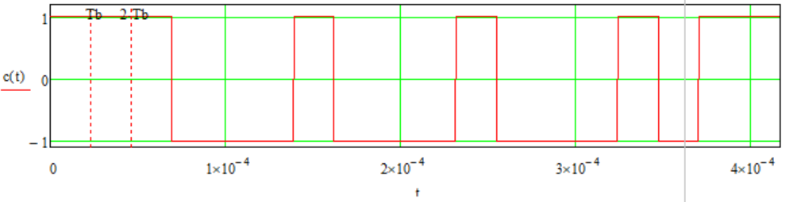

Аналитическое выражение для случайного процесса *С(t):*



где  ­ прямоугольный импульс длительностью 

 при 

где ­ прямоугольный импульс такой же формы, как , но сдвинутый *вправо* относительно импульса  на величину , если , или *влево*, если ;  - случайная величина 0, +*h* (значение бита на  - интервале ).

3. Аналитические выражения и графики для случайных процессов *I(t)* и *Q(t)* на символьных интервалах длительностью

;

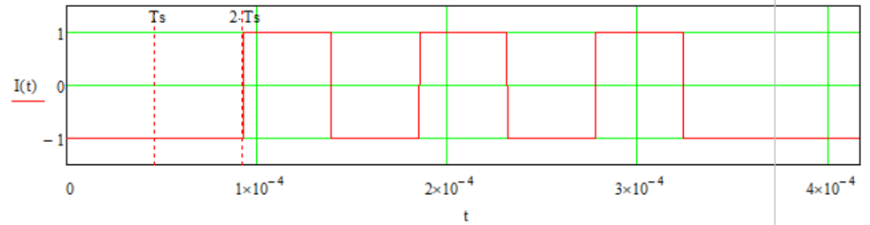

;

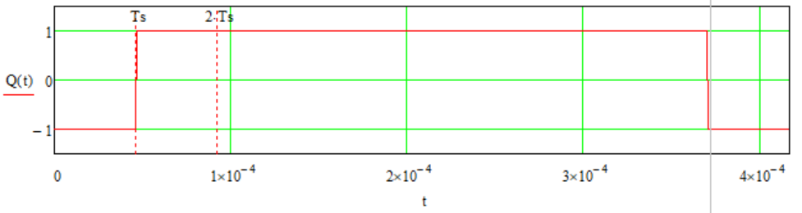

где  ­ прямоугольный импульс длительностью TS=2TB.

 

*TB*- бинарный интервал;

*Ts*- символьный интервал;

*g2(t-nTS)* прямоугольный импульс такой же формы, как импульс g2(t), но сдвинутый вправо относительно импульса g2(t) на величину *nTS*, если n>0, или влево, если n<0; *In* и *Qn*независимые случайные величины, заданные на символьном интервале с номером n, которые согласно сигнальному созвездию принимают:

*P(-h)=P(h)= 0,5*

4. Аналитические выражения для корреляционной функции BC(τ) и спектральной

плотности G(w) входного случайного процесса C(t) и построение их графиков.

Процесс *C*(*t*) является случайным синхронным телеграфным сигналом. Его корреляционная функция имеет вид

,

а энергетический спектр

,

где *Т* = *ТВ* – длительность тактового интервала, а h=1.

Графики *B*C(τ) и *GC*(*f*):

График корреляционной функции случайного процесса:

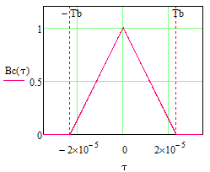

График спектральной плотности случайного процесса:

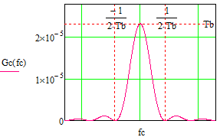

Аналитические выражения для корреляционных функций (τ) и (τ) , спектральных плотностей мощности (ω) и (ω) случайных процессов *I(t)* и *Q(t):*

Случайный процесс *Q*(*t*) имеет такие же вероятностные характеристики, какие имеет процесс *I(t)*, поэтому имеет место равенство: *BQ(τ) = BI(τ).*

График корреляционных функций *(τ) и (τ) ():*

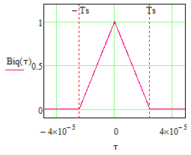

Используя теорему Винера – Хинчина и равенство *BQ(τ) = BI(τ),* получим*:*

График спектральной плотности мощности случайных процессов I(t) и Q(t):

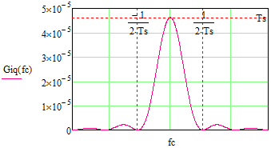

1. Cравнить графики корреляционных функций и спектральных плотностей мощности сигналов на входе и выходе блока ФМС.

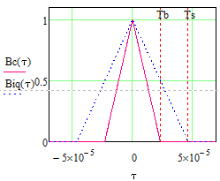

Рис.17 Сравнение графиков корреляционных функций на входе и на выходе ФМС

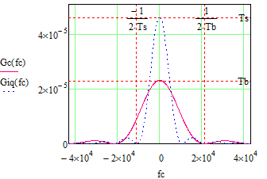

Рис.18 Сравнение графиков спектральных плотностей на входе и на выходе ФМС

В случае КФМ-4 величина *TS = 2TB*, где *TB* – бинарный интервал, и поэтому графики функций *GQ(ω)* и *GI(ω),* оставаясь нефинитными, станут в 2 раза уже, чем график *GC(ω).* Графики *BQ(τ)* и *BI(τ)* поэтому станут в 2 раза шире, чем график *BC(τ*).

## 2.5 Расчет модулятора

В состав модулятора входят блоки-перемножители, инвертор и сумматор, на выходе которого получаем сигнал заданного вида модуляции КФМ-4.

В состав модулятора структурной схемы цифровой системы связи (ЦСС) между блоками ФМС и перемножителями входят сглаживающие формирующие фильтры СФФ, необходимые для оптимизации ЦЦС в отношении межсимвольной помехи, а также инвертор и сумматор, на выходе которого получается сигнал заданного вида модуляции КФМ-4.

В модуляторе случайный синхронный телеграфный сигнал производит модуляцию гармонического несущего колебания *u(t*), где

*u*(*t*) = *U*с cos 2*πf*с *t*, *U*с = 1 В, *f*с = *V*к.

Используется фазовая модуляция (ФМ).

* + 1. ***Сглаживающий формирующий фильтр***

1. Изобразить структурную схему модулятора в составе ЦСС.

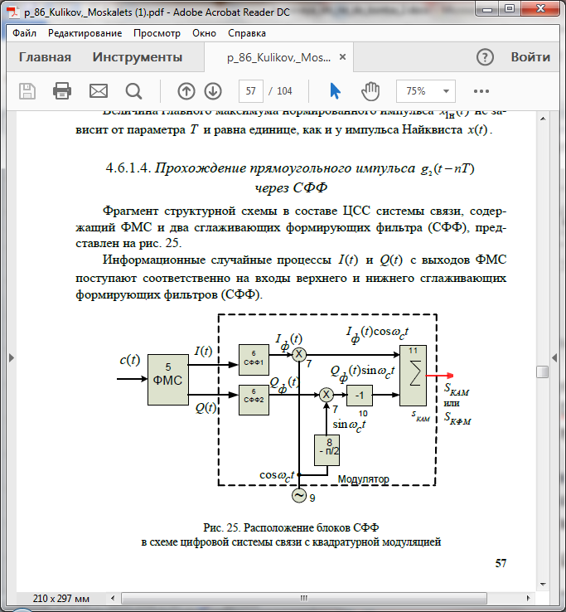

Схема модулятора в составе ЦСС

В состав модулятора входят блоки:

- генератор несущего колебания *U*cosωС*t*,

- фазовращатель на – 90º для получения квадратурного несущего колебания *U*sinωС*t*,

- перемножители, для получения БМ сигналов *SI*(*t*) = *I*(*t*)cosωС*t* и *SQ*(*t*) = *Q*(*t*)sinωС*t*, модулированных сигналами *I*(*t*) и *Q*(*t*), соответственно;

- сумматор для получения сигнала с квадратурной модуляцией *S*КФМ(*t*) = *SI*(*t*) + *SQ*(*t*) = *I*(*t*)cosωС*t + Q*(*t*)sinωС*t* = *A*(*t*)cos(ωС*t* – ψ) = *A*(*t*)cos(ωС*t* + φ),где **– огибающая, а φ = (–ψ)– фаза сигнала *S*КФМ(*t*); cosψ = *I*(*t*)/*A*(*t*) = cosφ, sinψ = *Q*(*t*)/*A*(*t*) = –sinφ.

1. Написать аналитические выражения для сигнала *x(t)* со «спектром приподнятого косинуса» (импульса Найквиста) и его спектральной плотности *Sx(f)* для значений коэффициента сглаживания 0 ≤ β ≤ 1. Изобразить их графики сигналов *x(t)* и соответствующие спектральные плотности.

где *β* – коэффициент сглаживания (или ската), который может принимать значения в интервале 0 ≤ β ≤ 1.

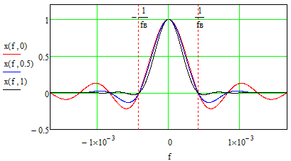

Импульс Найквиста с разным коэффициентом ß

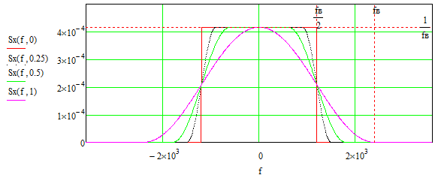 График спектральной плотности импульса Найквиста с разным коэффициентом ß

1. Изобразить графики спектральных плотностей *Sx(f)* и *Sx1(f)* сигналов *x(t)* и *x1(t)* (рис.17), где *x(t)* - импульс Найквиста при коэффициенте сглаживания =1; *x1(t)* -импульс со спектральной плотности *Sx1(f)=*.

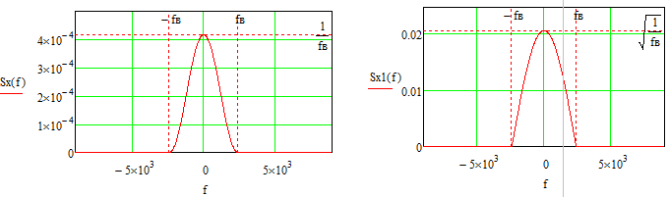

Сравнение графиков спектральный плотностей *Sx(f)* и *Sx1(f)*cигналов

1. На одном рисунке изобразить графики импульсов *x(t)*и *x1(t)*. Выполняя обратное преобразование Фурье от известной функции *Sx1(f),* определим искомый импульс *x1(t).*

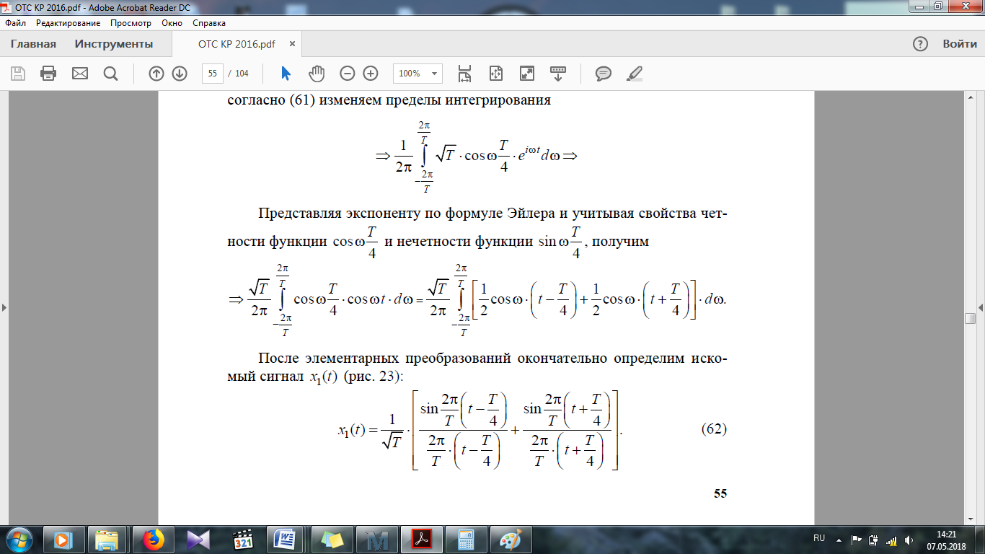

После элементарных преобразований получаем:

Величина главного максимума импульса *x(t)* равна единице, а величина главного максимума *x1(t)* зависит от параметра *T* и равна . И желательно от импульса *x1(t)*перейти к нормальному импульсу *x1н(t)*.

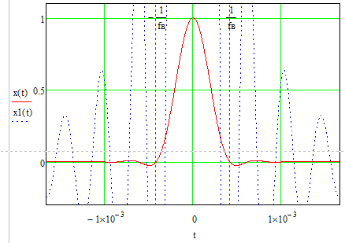

Сравнение графиков импульсов *x(t)*и *x1(t)*

1. Написать аналитическое выражение для случайных процессов *Iф(t)* и *Qф(t)*.

*,*

где -детерминированный импульс, спектральная плотность, которого выражается через спектральную плотность импульса Нейквиста.

1. Написать аналитическое выражение для корреляционных функций и спектральных плотностей случайных процессов *Iф(t)* и *Qф(t)*, построить графики этих функций.

где для КФМ-4 равен h2.

График корреляционных функций случайных процессов *Iф(t)* и *Qф(t):*

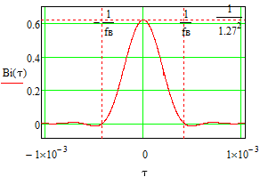

График спектральных плотностей случайных процессов *Iф(t)* и *Qф(t):*

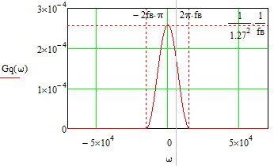

* + 1. ***Блоки перемножителей, инвертор, сумматор***

Требуется:

1. Написать аналитические выражения для корреляционных функций и случайных процессов и  на выходах перемножителей, где - случайная фаза с равномерной плотностью вероятности на интервале от 0…2. Случайная фаза не зависит от случайных процессов и:
2. Написать аналитические выражения для корреляционных функций

и для спектральной плотности мощности *GS(ω)* сигнала *S(t)* на выходе сумматора. Построить графики этих функций.

где *x(-* импульс Найквиста при .

График корреляционной функции сигнала на выходе модулятора:

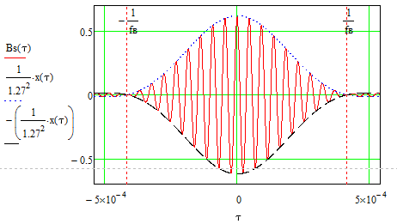

График спектральной плотности сигнала на выходе модулятора:

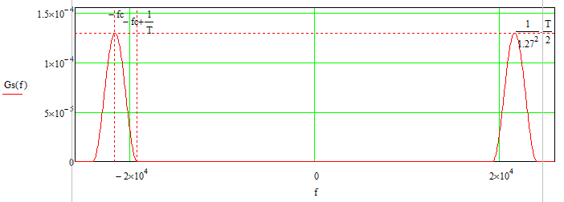

## 2.6 Непрерывный канал

Передача сигналаS(t)происходит по непрерывному неискаженному каналу с постоянными параметрами в присутствии аддитивной помехи n(t) типа Гауссовского белого шума. Сигнал Z(t) на выходе такого канала имеет вид:

где коэффициент передачи канала. Для всех вариантов принять = 1.

Односторонняя спектральная плотность мощности помехи n(t) равна *N*0=1.010-7В2/Гц.

Требуется:

1. Определить минимальную ширину полосы частот Fkнепрерывного канала, необходимую для передачи по каналу сигнала S(t) с выхода модулятора.
2. Определить Pc – среднюю мощность информационного сигналана выходе канала.

*Вт*

1. Определить Pп – среднюю мощность помехи n(t) на выходе канала и найти отношение Pc/ Pп

*Вт*

1. Рассчитать пропускную способность С (за секунду) непрерывного канала.

*бит/с.*

## 2.7 Демодулятор

Требуется:

1. Изобразить структурную схему демодулятора.

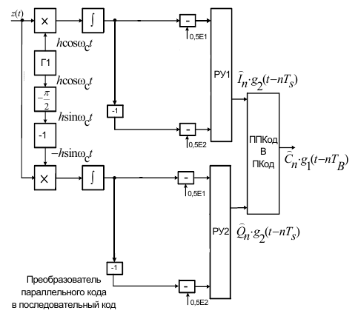

Схема демодулятора

Сигнал Z(t) поступает на входы Согласованных фильтров 1 и 2, на которых формируется выходной сигнал как отклик на сумму слагаемых:

Z(t)=, где

тогда отклик будет равен:

y1(kT)=

y2(kT)=

y3(kT)=

В соответствии со схемой демодулятора и напряжением y(kT) на выходе СФ1 в момент временит t=kT можно определить напряжения на входах Решающего Устройства (РУ1) в моменты времени t=kT:

Uвх1(kT)=

Uвх2(kT)=

Таким образом, если символ I0 принимает одно из возможных значений h, -h, то максимальное напряжение в момент времени t=6T будет сформировано соответственно, на первом, втором, третьем или четвертом входах РУ1, и решение будет принято в пользу только одного, определенного символа. Причем, он может быть ошибочным, из-за наличия помехи в канале n(t). Эти ошибки возможно будет исправить на этапе декодирования.

Рассуждения для СФ2 аналогичны.

1. Определение вероятности ошибок на выходах РУ1 и РУ2 при определении значений символов *In*и *Qn*(равных *h, -h, 3h, -3h*):

*PIn=h*(ош.п)=*PIn=-h*(ош.п)=*PQn=h*(ош.п)=*PQn=-h*(ош.п)

где *PIn*=*x*(ош) и*PQn*=*x*(ош)­ – вероятности ошибочного приема при *In=x* и *Qn=x,* соответственно.

PIn=h(ош) = PIn=-h(ош) = PQn=h(ош) = PQn=-h(ош) =

1. На четырех символьных интервалах длительностью TS нарисовать сигналы на выходах РУ1 и РУ2 демодулятора, соответствующие сигналам на выходе блока ФМС.

Осциллограмма сигнала на выходе РУ1 и РУ2:

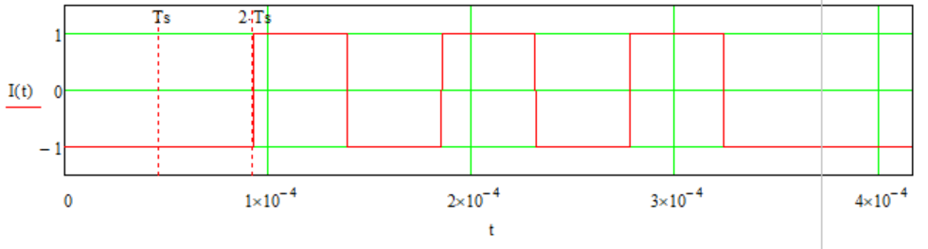



1. Определить вероятности ошибок PIn=h, Qn=h(ош.п) на выходе преобразователя параллельного кода в последовательный код, если In=h и Qn=h, где PIn=h, Qn=h(ош.п) – обозначение вероятности ошибочного приема.

*PIn=h,Qn=h(ош) = PIn=h(ош) + PQn=h(ош) – PIn=h(ош)·PQn=h(ош)=*6

1. Определить среднюю вероятность ошибки на выходе преобразователя при условии, что имеют место равенства.

## 2.8 Декодер

Требуется:

1. Построить решетчатую диаграмму декодера последовательности по аналогии с решетчатой диаграммой кодера. Численные обозначения над ребрами решетчатой диаграммы декодера определяются с учетом последовательности своего варианта.

Общая схема кодера с помеченными точками представлена ниже:

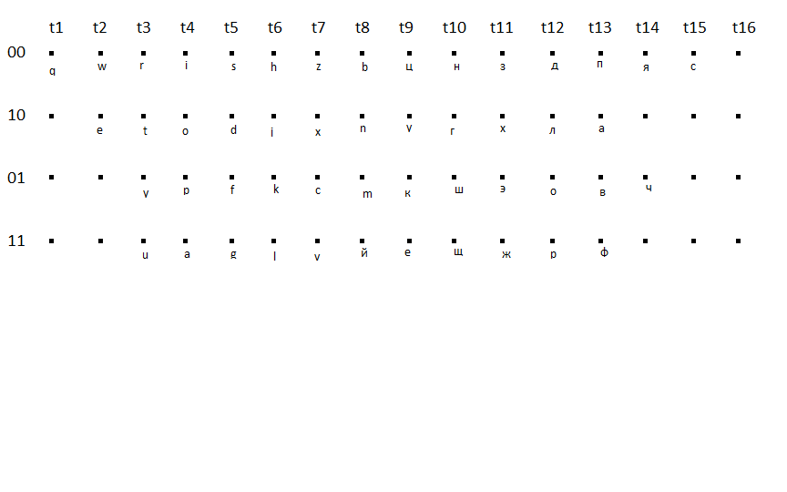

Тогда на каждом шаге будут следующие пути:

Шаг 1: 

Гqw=2

Гqe=0

Шаг 2: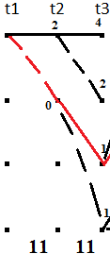

Гqwr =2+2=4,   
Гqwt =2+0=2,   
Гqeu =0+1=1,  
Гqey =0+1=1,

Шаг 3: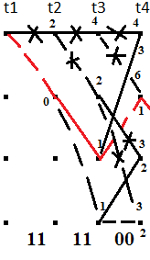 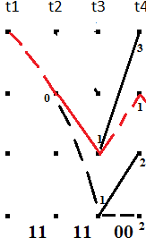

~~Гqwro =2+2+2=6~~

~~Гqwri =2+2+0=4~~

~~Гqwtp =2+0+1=3~~

~~Гqwta =2+0+1=3~~

Гqeyo =0+1+0=1

Гqeyi =0+1+2=3

Гqeup =0+1+1=2

Гqeua =0+1+1=2

Шаг 4: 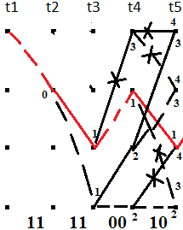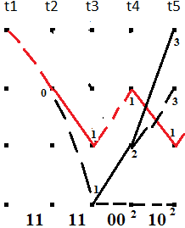

~~Гqeuaf =0+1+1+2=4~~

Гqeuag =0+1+1+0=2

~~Гqeyis =0+1+2+1=4~~

~~Гqeyid =0+1+2+1=4~~

Гqeyof =0+1+0+0=1

~~Гqeyog =0+1+0+2=3~~

Гqeups =0+1+1+1=3

Гqeupd =0+1+1+1=3

Шаг 5: 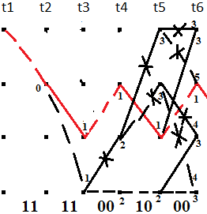 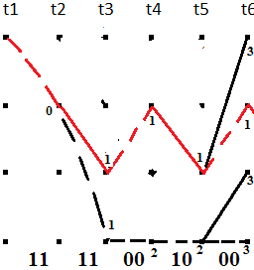

~~Гqeupsj =0+1+1+1+2=5~~

~~Гqeupsh =0+1+1+1+0=3~~

~~Гqeupdk =0+1+1+1+1=4~~

~~Гqeupdl =0+1+1+1+1=4~~

Гqeyofj =0+1+0+0+0=1

Гqeyofh =0+1+0+0+2=3

Гqeuagk =0+1+1+0+1=3

Гqeuagl =0+1+1+0+1=3

Шаг 6: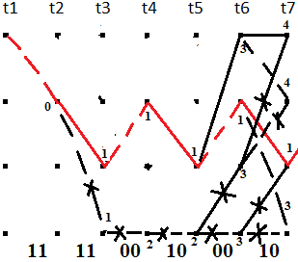

~~Гqeuaglc =0+1+1+0+1+2=5~~

~~Гqeuaglv =0+1+1+0+1+0=3~~

~~Гqeuagkz =0+1+1+0+1+1=4~~

~~Гqeuagkx =0+1+1+0+1+1=4~~

Гqeyofjc =0+1+0+0+0+0=1

Гqeyofjv =0+1+0+0+0+2=3

Гqeyofhz =0+1+0+0+2+1=4

Гqeyofhx =0+1+0+0+2+1=4

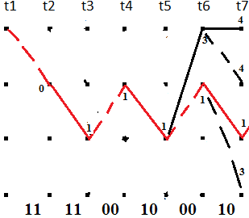

Шаг 7: 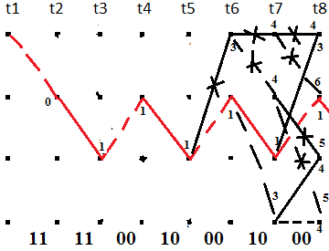

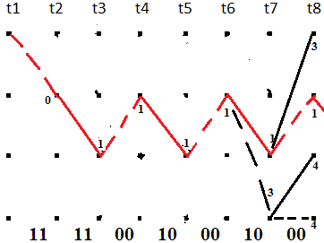

~~Гqeyofhzb =0+1+0+0+2+1+2=6~~

~~Гqeyofhzn =0+1+0+0+2+1+0=4~~

~~Гqeyofhxm =0+1+0+0+2+1+1=5~~

~~Гqeyofhxй =0+1+0+0+2+1+1=5~~

Гqeyofjcn =0+1+0+0+0+0+0=1

Гqeyofjcb =0+1+0+0+0+0+2=3

Гqeyofjvm =0+1+0+0+0+2+1=4

Гqeyofjvй =0+1+0+0+0+2+1=4

Шаг 8: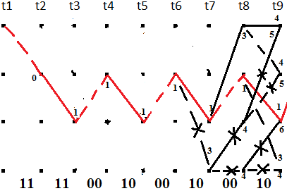

~~Гqeyofjvйк =0+1+0+0+0+2+1+2=6~~

~~Гqeyofjvйе =0+1+0+0+0+2+1+0=4~~

~~Гqeyofjvmц =0+1+0+0+0+2+1+1=5~~

~~Гqeyofjvmу =0+1+0+0+0+2+1+1=5~~

Гqeyofjcnк =0+1+0+0+0+0+0+0=1

Гqeyofjcnе =0+1+0+0+0+0+0+2=3

Гqeyofjcbц =0+1+0+0+0+0+2+1=4

Гqeyofjcbу =0+1+0+0+0+0+2+1=4

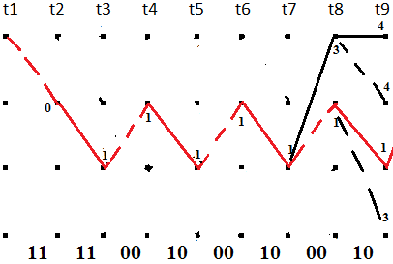

Шаг 9: 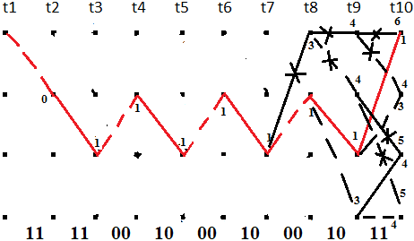

~~Гqeyofjcbцн =0+1+0+0+0+0+2+1+2=6~~

~~Гqeyofjcbцг =0+1+0+0+0+0+2+1+0=4~~

~~Гqeyofjcbуш =0+1+0+0+0+0+2+1+1=5~~

~~Гqeyofjcbущ =0+1+0+0+0+0+2+1+1=5~~

Гqeyofjcnкн =0+1+0+0+0+0+0+0+0=1

Гqeyofjcnкг =0+1+0+0+0+0+0+0+2=3

Гqeyofjcnеш =0+1+0+0+0+0+0+2+1=4

Гqeyofjcnещ =0+1+0+0+0+0+0+2+1=4

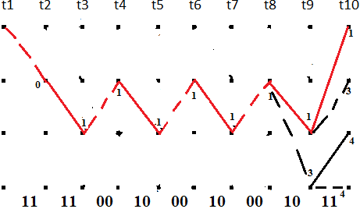

Шаг 10: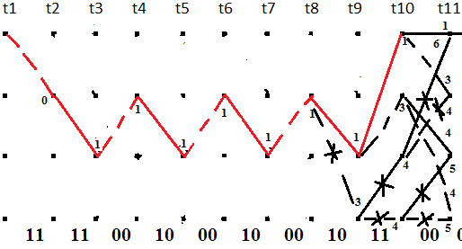

~~Гqeyofjcnешз =0+1+0+0+0+0+0+2+1+2=6~~

~~Гqeyofjcnешх =0+1+0+0+0+0+0+2+1+0=4~~

~~Гqeyofjcnещэ =0+1+0+0+0+0+0+2+1+1=5~~

~~Гqeyofjcnещж =0+1+0+0+0+0+0+2+1+1=5~~

Гqeyofjcnкнз =0+1+0+0+0+0+0+0+0+0=1

Гqeyofjcnкнх =0+1+0+0+0+0+0+0+0+2=3

Гqeyofjcnкгэ =0+1+0+0+0+0+0+0+2+1=4

Гqeyofjcnкгж =0+1+0+0+0+0+0+0+2+1=4

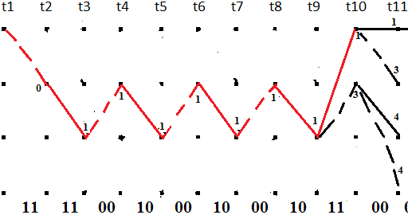

Шаг 11: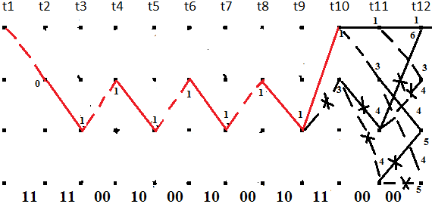

~~Гqeyofjcnкгэд =0+1+0+0+0+0+0+0+2+1+2=6~~

~~Гqeyofjcnкгэл =0+1+0+0+0+0+0+0+2+1+0=4~~

~~Гqeyofjcnкгжо =0+1+0+0+0+0+0+0+2+1+1=5~~

~~Гqeyofjcnкгжр =0+1+0+0+0+0+0+0+2+1+1=5~~

Гqeyofjcnкнзд =0+1+0+0+0+0+0+0+0+0+0=1

Гqeyofjcnкнзл =0+1+0+0+0+0+0+0+0+0+2=3

Гqeyofjcnкнхо =0+1+0+0+0+0+0+0+0+2+1=4

Гqeyofjcnкнхр =0+1+0+0+0+0+0+0+0+2+1=4

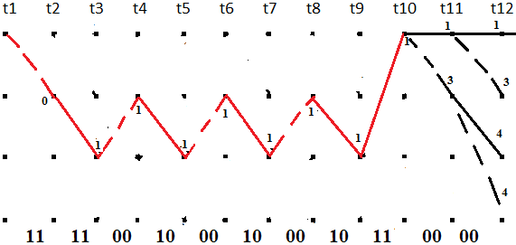

Шаг 12: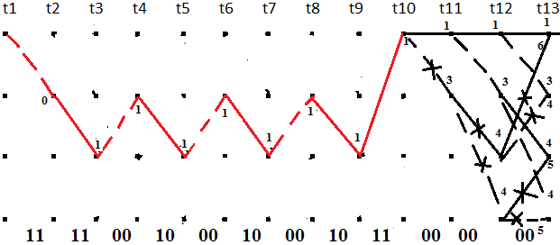

~~Гqeyofjcnкнхоп =0+1+0+0+0+0+0+0+0+2+1+2=6~~

~~Гqeyofjcnкнхоа =0+1+0+0+0+0+0+0+0+2+1+0=4~~

~~Гqeyofjcnкнхрв =0+1+0+0+0+0+0+0+0+2+1+1=5~~

~~Гqeyofjcnкнхрф =0+1+0+0+0+0+0+0+0+2+1+1=5~~

Гqeyofjcnкнздп =0+1+0+0+0+0+0+0+0+0+0+0=1

Гqeyofjcnкнзда =0+1+0+0+0+0+0+0+0+0+0+2=3

Гqeyofjcnкнзлв =0+1+0+0+0+0+0+0+0+0+2+1=4

Гqeyofjcnкнзлф =0+1+0+0+0+0+0+0+0+0+2+1=4

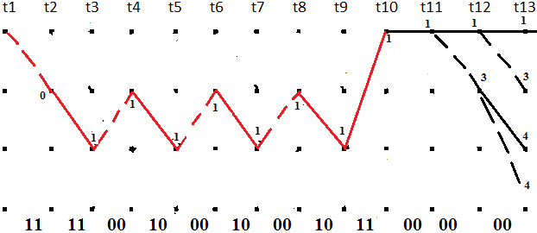

Поскольку декодеру известно, что, начиная с 13-го шага, производится обнуление кодера, возможны лишь переходы в состояния 00 или 01.

Шаг 13: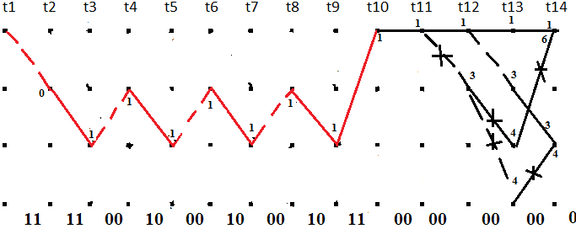

Гqeyofjcnкнздпя =0+1+0+0+0+0+0+0+0+0+0+0+0=1

Гqeyofjcnкнздач =0+1+0+0+0+0+0+0+0+0+0+2+1=4

~~Гqeyofjcnкнзлвя =0+1+0+0+0+0+0+0+0+0+2+1+2=6~~

~~Гqeyofjcnкнзлфч =0+1+0+0+0+0+0+0+0+0+2+1+1=5~~

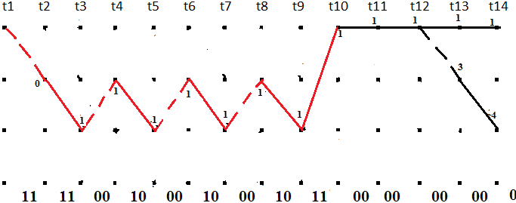

Шаг 14: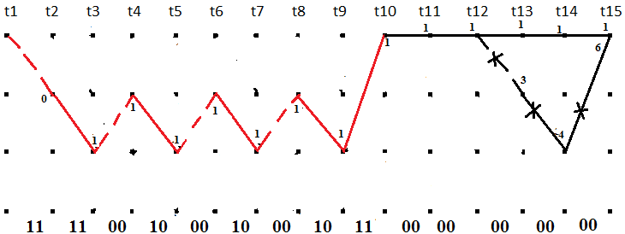

Гqeyofjcnкнздпяс =0+1+0+0+0+0+0+0+0+0+0+0+0+0=1

~~Гqeyofjcnкнздачс =0+1+0+0+0+0+0+0+0+0+0+2+1+2=6~~

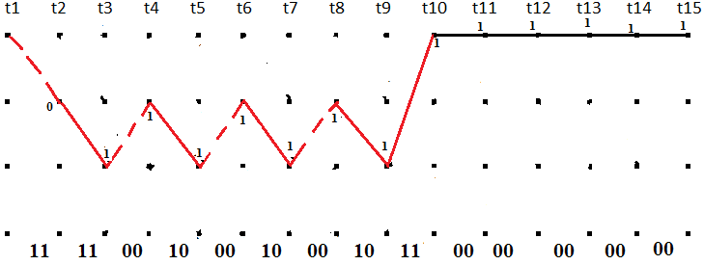

1. Построить диаграммы выживших путей от момента времени до момента времени по аналогии с решетчатыми диаграммами.

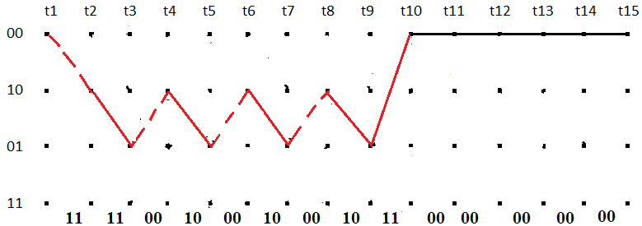

Определим соответствие информационным символам , которые поступали на вход сверточного кодера

# Выводы

В представленной работе исследовались принципы работы цифровой системы передачи сообщений (с использованием современного вида модуляции КФМ-16). Функциональные блоки системы связи, а именно – источник сообщений, аналого-цифровой преобразователь, кодирующее устройство, формирователь модулирующих символов, модулятор, непрерывный канал, демодулятор и декодер (дополнительно: сглаживающие формирующие фильтры СФФ в модуляторе и соответствующие согласованные фильтры СФ в демодуляторе, оптимизирующие систему связи в отношении флуктуационной помехи и устраняющие межсимвольную помеху),– рассматривались последовательно от входа к выходу.

Были получены навыки расчета характеристик заданных блоков и построения соответствующих графиков с помощью программы MathCad. Также в ходе работы было рассмотрено и использовано сверточное кодирование и декодирование на основе алгоритма Витерби. Декодированием на основе данного алгоритма были исправлены ошибки на выходе демодулятора. Были выявлены преимущества импульсов Найквиста перед обычными прямоугольными посредством сравнения их характеристик.

# Список используемой литературы

* + - 1. Общая теория связи: методические указания к выполнению курсовой работы / Л. Н. Куликов, М. Н. Москалец, П. П. Шумаков; СПбГУТ. – СПб., 2016. – 104 с.
      2. Теория электрической связи. Основы теории сверточного кодирования: Учебное пособие/ Л.Н.Куликов, М.Н.Москалец;СПбГУТ. – СПб., 2006.-32 c.
      3. Зюко, А. Г. Теория передачи сигналов / А. Г. Зюко, Д. Д. Кловский, М. В. Назаров, Л. М. Финк. – Изд. 2-е, перераб. и доп. – М. : Радио и связь, 1986. – 304 с.
      4. Зюко, А. Г. Теория электрической связи : учебник для вузов / А. Г. Зюко, Д. Д. Кловский, В. И. Коржик, М. В. Назаров. – М. : Радио и связь, 1998.
      5. Прокис, Дж. Цифровая связь : пер. с англ. / Дж. Прокис ; под ред. Д. Д. Кловского. – М. : Радио и связь, 2000. – 800 с.
      6. Галкин, В. А. Цифровая мобильная радиосвязь : учеб. пособие для вузов / В. А. Галкин. – М. : Горячая линия – Телеком, 2007 – 432 с.
      7. Гоноровский, И. С. Радиотехнические цепи и сигналы : учеб. для вузов / И. С. Гоноровский. – Изд. Радио и связь, 1977.
      8. Куликов, Л. Н. Теория электрической связи. Основы сверточного кодирования : учеб. пособие / Л. Н. Куликов, М. Н. Москалец. – СПб., 2006.
      9. Куликов, Л. Н. Общая теория связи : методические указания к выполнению курсовой работы / Л. Н. Куликов, М. Н. Москалец, М. Н. Чесноков. – СПб., 2012.
      10. Григоровский, Л. Ф. Теория электрической связи. Модели сигналов и методы их преобразования в системах связи : учеб. пособие / Л. Ф. Григоровский, В. И. Коржик, В. Г. Красов, В. Ф. Кушнир. – Л. : ЛЭИС. – 1990.
      11. Тихонов, В. И. Статистическая радиотехника / В. И. Тихонов. – Изд. 2-е, перераб. и доп. – М. : Радио и связь, 1982. – 624 с.